Task 1:

Ресурсы для текст майнинга:
- GATE
- KNIME
- Orange
- RapidMiner
- LPU
- MeaningCloud
- Google Cloud NLP
- Amazon Comprehend
- Apache OpenNLP
- Natasha

Ресурс | Orange | MAXQDA | Visual text | WordTabulator
удобство интерфейса | + | + | - | +
богатый функционал | + | + | - | -
Узкая специализация | - | - | + | +
можно ли создать таблицу частот? | + | + | + | +
анализ частоты слов | + | + | + | +
Поддержка скриптов | + | + | + | +
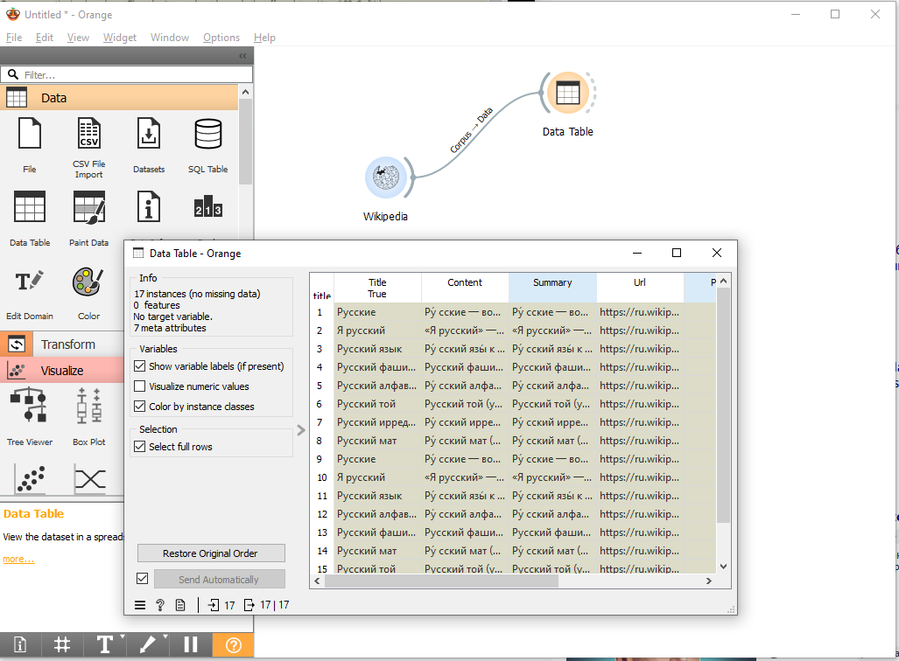

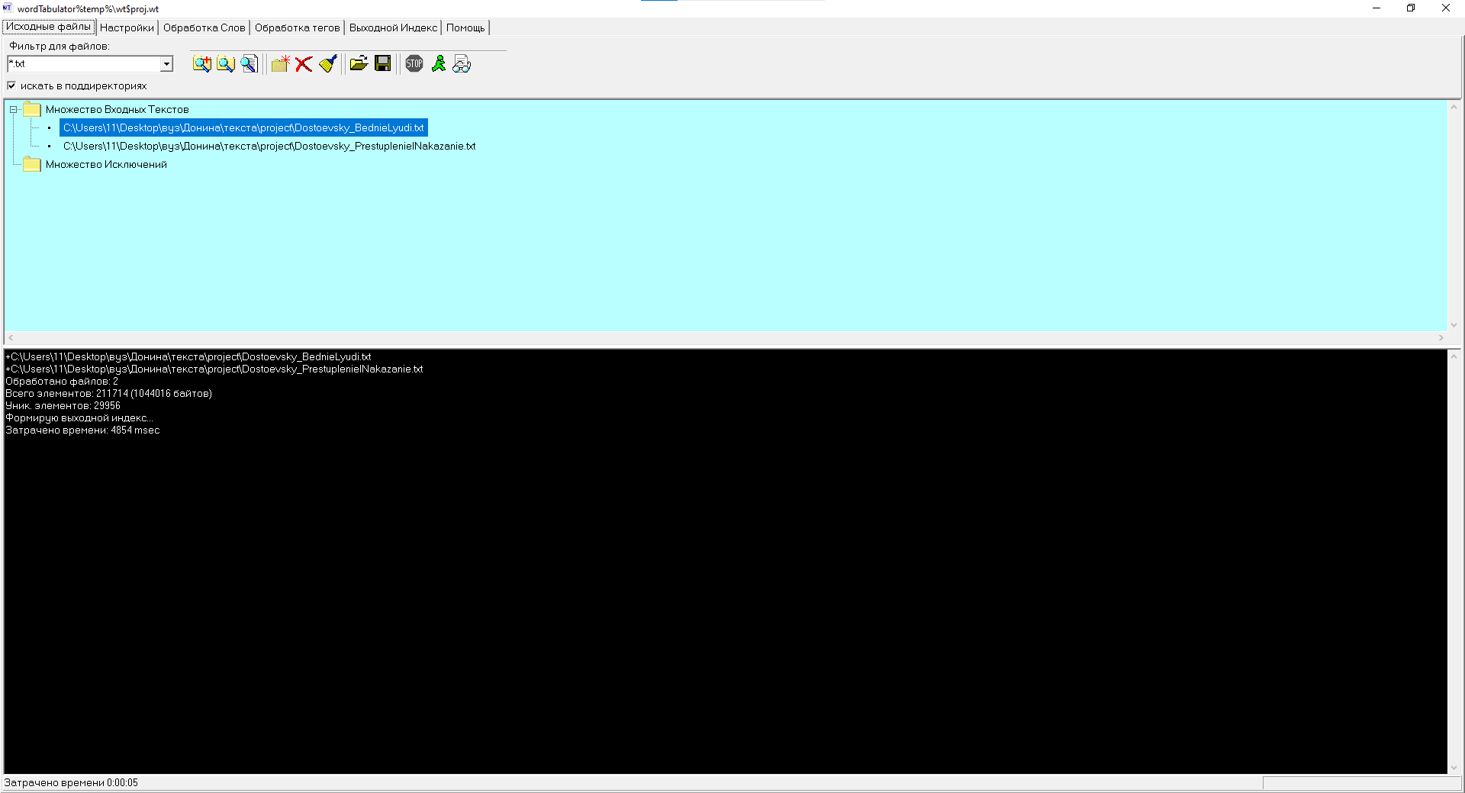

http://dirtdirectory.org/categories/text-mining — не открылось :(

https://www.textanalyzer.ru/ теперь после вуза стану букмекером аналитиком!

Voyant - это веб-инструмент для чтения и анализа цифровых текстов. Этот инструмент позволяет вам вводить несколько URL-адресов, вставлять полный текст или загружать собственные файлы для анализа. В нём собраны следующие функции: исследование частоты слов, определение основных тем в тексте, визуализация структуры текста, выявление стилистических особенностей текста.

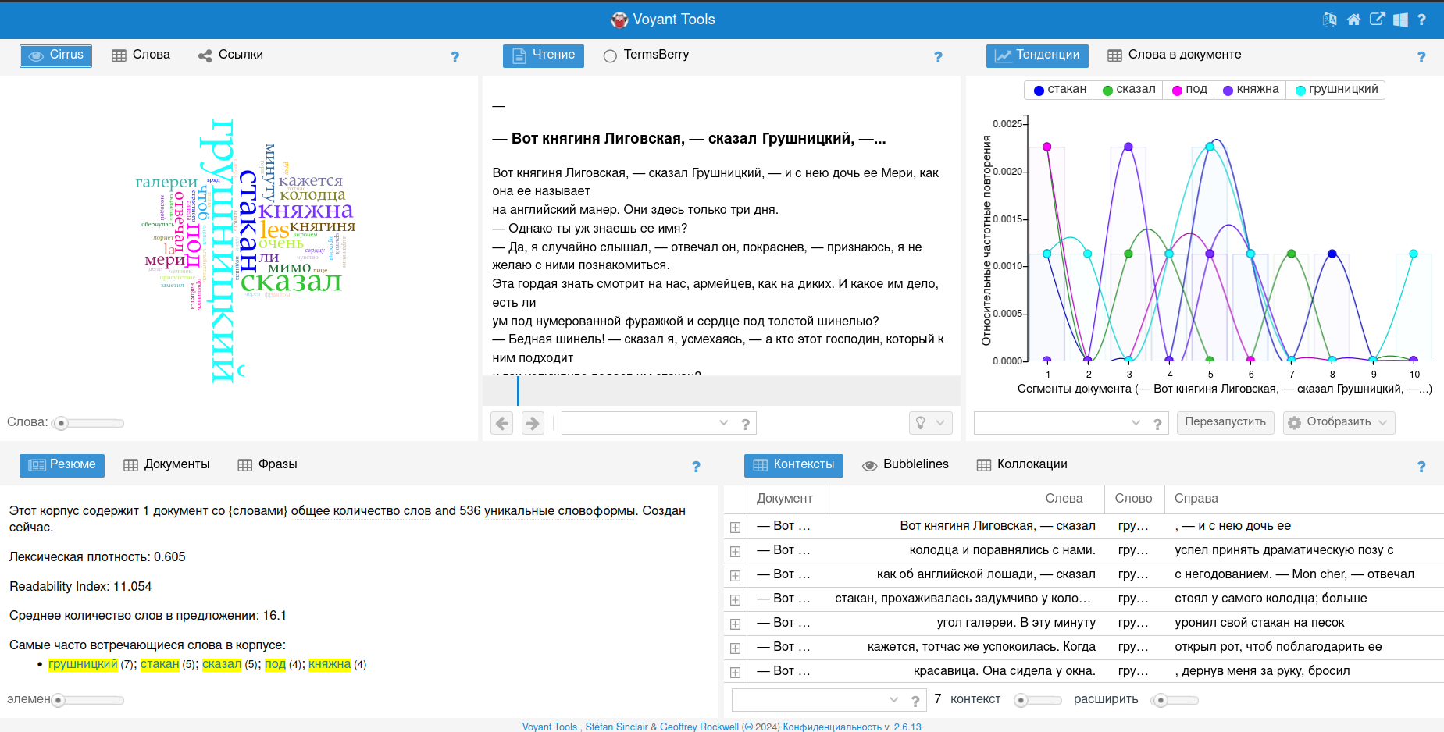
MAXQDA - Создание и применение кодов и категорий для систематизации данных, автоматическое кодирование с помощью машинного обучения, создание тематических карт, диаграмм, таблиц и графиков экспорт результатов анализа в различные форматы, генерация отчетов и презентаций для представления данных и многое другое